
620033, Свердловская обл, Екатеринбург г, Краснодарская ул, дом № 11, тел.: +7 (343) 369-07-77, р/с 40702810816110119438, в банке УРАЛЬСКИЙ БАНК ПАО СБЕРБАНК, БИК 046577674.
Уважаемые покупатели!
Предлагаем Вашему вниманию уникальный продукт
Фундук дробленный обжаренный!
Продукт представляет собой Ядра орехов фундука обжаренные дробленые (фракции заданного размера). Кусочки от желтого до светлого-коричневого цвета, без признаков подгорания.
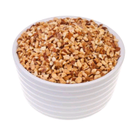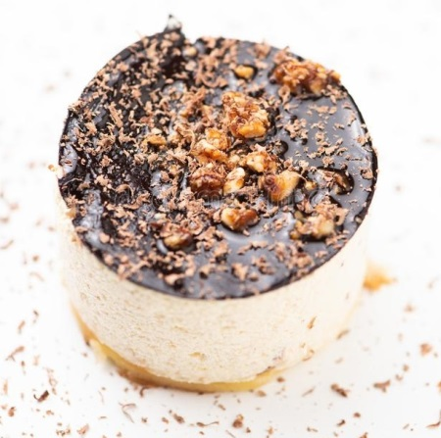
Отлично подходит для декора кондитерских изделий, мороженного, вафель. Можно добавлять в тесто для приготовления печенья и бисквитов.
Фасовка 1 кг, вакуумная упаковка.
По всем вопросам обращайтесчь, пожалуйста к Вашему менеджеру.
Т. 88002227970.

